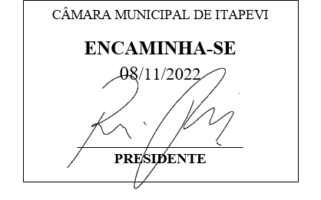**Indicação Nº 1841/2022**

**Súmula**: Indico ao Governo Municipal, na pessoa do Prefeito Igor Soares, a realização de uma visita técnica do Engenheiro de obras, na Rodovia Engenheiro Rene Benedito Silva, altura do Km 44 – Itapevi – S.P.

**INDICO** à Mesa, após ouvido o Douto Plenário, na forma regimental vigente, seja oficiado ao Prefeito Municipal, Excelentíssimo Senhor Igor Soares, para que solicite ao Órgão Municipal competente, a realização de uma visita técnica do Engenheiro de obras, na Rodovia Engenheiro Rene Benedito Silva, altura do Km 44 – Itapevi – S.P.

**Justificativa**

Senhor Presidente: -

Senhoras e Senhores Vereadores: -

Solicitação dos munícipes e comerciantes, que apela a esse vereador intervenção. O atual ponto está instalado em frente à loja Tutty, ele obstrui o estacionamento, além da rua a frente ficar bloqueada para a passagem dos automóveis, o que ocasiona bastante congestionamentos. A sugestão é que seja instalado um ponto com cobertura pouco antes do atual, na altura do nº 68. Diante do exposto elevo ao Executivo essa indicação com o intuito de para o mais breve solucionarmos esse transtorno, respondendo a solicitação dos munícipes e comerciantes.

Desde já agradeço, e conto com a compreensão de Vossa Senhoria.

Sala das Sessões Benvindo Moreira Nery, 03 de novembro de 2022.

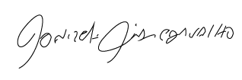

Donizetti Dias Carvalho

Vereador “Zetti da Adega”

**Anexo Indicação Nº 1841/2022**

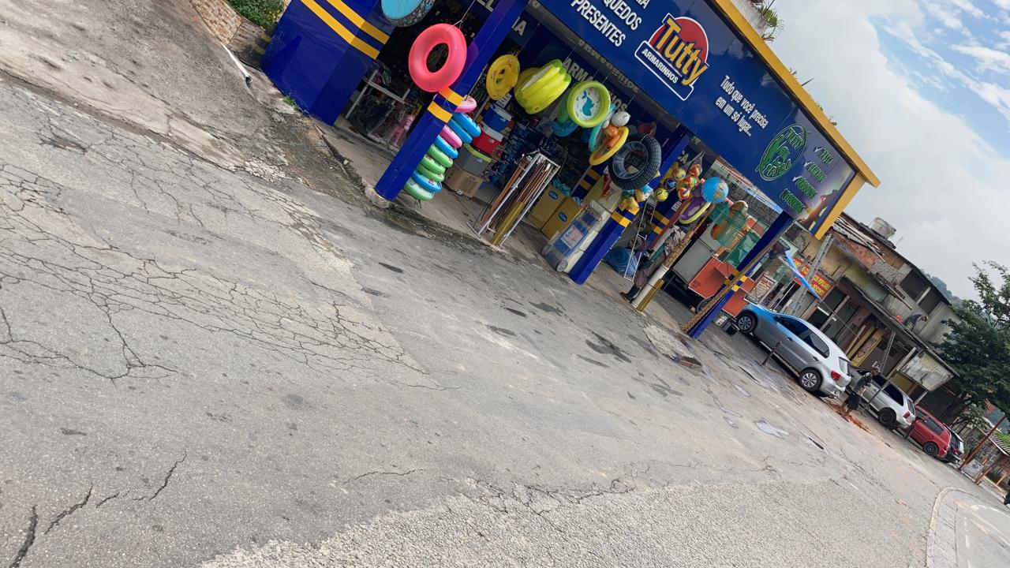

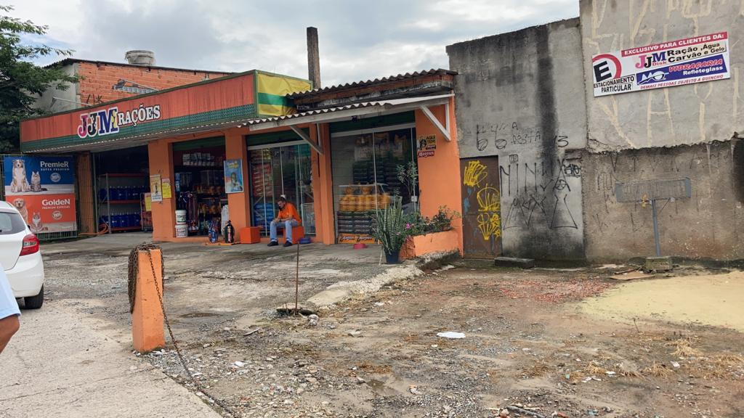



Donizetti Dias Carvalho

Vereador “Zetti da Adega”